From: Transport HO <TransportHO@trakindo.co.id>
Sent: Wednesday, September 7, 2022 2:30 PM
To: Agnes Dewi Prasasti <adewi@trakindo.co.id>; Cici Suryani <cici.suryani@trakindo.co.id>; Maria Anunciata Wijayati <maria.wijayati@trakindo.co.id>
Cc: Ade Selvia Septiani <ade.s.septiani@trakindo.co.id>
Subject: RE: Tol & Parking Pak Ali_Aug 22

Dear Bu Agnes dan Bu Anun,

Sudah saya cek sebagai berikut :

- Total Toll : Rp. 307.000,-
- Total Park : Rp. 45.000,-

Silahkan diproses lebih lanjut ya,

Terima Kasih,

Best regards,
Aziz Zulkarnain
Transport section
Office operation Departement
PT Trakindo Utama
Head Office
TMT 1 Building, 16th Floor
Jalan Cilandak KKO No.1, Jakarta 12560, Indonesia
Tel.: +62 21 782 2373, 2997 6620 Ext. 1641 • Mobile: +62 811 9869 384
Fax. +62 21 2997 6612
www.trakindo.co.id
Call Center 1500 228
Facebook • LinkedIn • YouTube: PT Trakindo Utama
Instagram: @trakindoutama

From: Agnes Dewi Prasasti <adewi@trakindo.co.id>
Sent: 07 September 2022 12:03
To: Transport HO <TransportHO@trakindo.co.id>; Cici Suryani <cici.suryani@trakindo.co.id>
Subject: Tol & Parking Pak Ali_Aug 22

Mas Aziz,

Mohon dibantu cek utk pengajuan klaim Tol dan Parking Aug 22 terlampir.

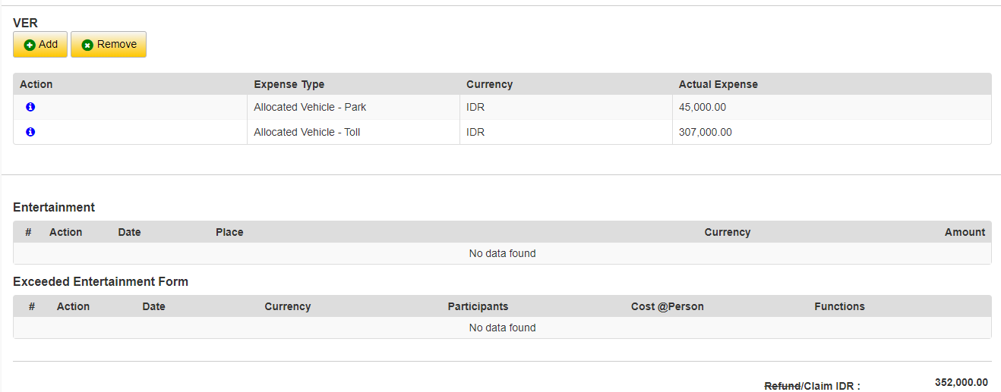

Terima kasih.
Regards,
Agnes Dewi P.

